密 级：
内部公开

i-Factor
(ifactor)
详细设计说明书

编 号：ifactor- DDD-001
版 本：V1.0
拟制人：

文件修订记录
版本修改记录 （A --- 增加 M --- 修改 D --- 删除）
当前版本 | 日期 | 修改位置  （图、表、章节） | A/M/D | 简单描述  （原因和修改简介） | 修改人 | 评审人
V1.0 | 2014/10/30 | ALL | A | 建立 | V1.0

目录
1 前言 4
1.1 目的 4
1.2 背景 4
1.3 定义、术语及缩写 4
1.4 参考 4
2 程序系统的结构 5
2.1 系统结构 5
2.2 程序清单 6
2.3 服务/事务清单 6
2.4 函数清单 7
2.5 类清单 7
2.6 数据结构设计 7
2.7 代码清单 8
3 程序设计 8
3.1 程序1（标识符）设计说明 8
3.1.1 程序名及ID 9
3.1.2 功能描述 9
3.1.3 运行环境和编程语言 9
3.1.4 输入输出参数 9
3.1.5 相关表或文件名 9
3.1.6 相关类和结构 10
3.1.7 相关函数 10
3.1.8 相关头文件 10
3.1.9 调用的程序 11
3.1.10 程序流程 11
3.1.11 相关函数说明 11
3.2 程序2（标识符）设计说明 13
4 公用函数设计 13
4.1 函数1设计 13
4.2 函数2设计 13
5 公用类设计 13
5.1 类1设计 13
5.2 类2设计 15

前言

目的
{文档用于软件设计阶段的详细设计，它的上游（依据的基线）是概要设计说明书，它的下游是程序代码，并为单元测试提供编写的依据}

背景
{待开发软件系统的名称；本项目的任务提出者、开发者、用户和运行该程序的系统。}

定义、术语及缩写
{列出本文档所涉及的专业术语、缩写词及相关定义；定义所有必要的术语，以便读者可以正确地解释需求说明书，包括词头和缩写。}
缩写 | 英文全称 | 中文全称

参考
{列出本文的参考文件清单，包括出版单位、作者、版本、日期等信息。}
文档名称 | 作者 | 版本 | 日期

程序系统的结构

系统结构

{用一系列图表列出本程序系统内的每个程序（包括每个模块和子程序）的名称、标识符和它们之间 的层次结构关系。}

示例：
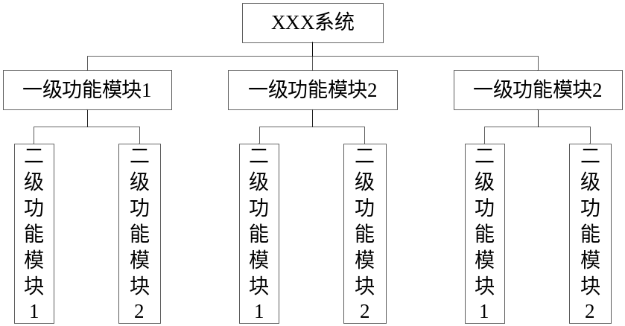
说明：

程序清单
{列出本系统所有程序及其功能简要说明清单。}

示例：
编号 | 程 序 名 称 | 功 能 说 明 | 实 现 程 序 的 文 件 清 单
1 | CCSV0171 | 帐户状态设置 | SetAccstat.h,SetAccStat.pc
2 | CCSV0211 | CCPC下级节点登录/退出登录服务 | CCMSCOFunction.h CCMSCOFunction.pc CCMSCOLowNodeLogon.h CCMSCOLgnAndUnlgn.pc
3 | CCSV0212 | CCPC下级节点登录状态管理服务 | CCMSCOFunction.h CCMSCOFunction.pc CCMSCOLgnStatMag.h CCMSCOLgnStatMag.pc

服务/事务清单
{列出本系统所有服务/事务及其简要说明清单。}

示例：

编号 | 服 务 名 称 | 所 属 系 统 | 相 关 程 序 | 服 务 说 明
1 | CCMSCOSV0151 | CCMS | CCSV0151 | 公共数据同步服务。接收NPC下发的公共数据更新报文，根据报文类型和数据类型分别进行相应处理。
2 | CCMSCOSV0171 | CCMS | CCSV0171 | 帐户状态更新服务。接收NPC下发的帐户状态变更报文，变更CCPC的帐户状态
3 | CCMSCOSV0211 | CCMS | CCSV0211 | CCPC下级节点登录/退出登录服务。从报文中的节点代码和登录识别信息完成节点登录/退出登录的请求，并返回下级节点登录/退出登录返回信息报文。

函数清单
{列出本系统所有函数及其简要说明清单。}

示例：
编号 | 函数名 | 头文件 | 程序文件 | 说 明
1 | CCMSCOGetWDStata | CCMSCOInterface.h | CCMSCOInterface.pc | 获取工作日状态
2 | CCMSCOPDInit | CCMSCOInterface.h | CCMSCOInterface.pc | 公共数据日初始化
3 | CCMSCOBNSInit | CCMSCOInterface.h | CCMSCOInterface.pc | 行号状态日初始化

类清单
{列出本系统所有类及其父类，程序文件等简要说明清单。}

示例：
编号 | 类名 | 父类 | 头文件 | 程序文件 | 说 明
1 | CDataSyn | 无 | CDataSyn.h | CDataSyn.pc | 公共数据同步管理
2 | CData | 无 | CData.h | CData.pc | 公共数据基类
3 | CBnkRenData | CData | CBnkRenData.h | CBnkRenData.pc | 支付系统行号更新数据类

数据结构设计
{列出本系统所有数据结构及其简要说明清单。}

示例：
编 号 | 数据结构定义 | 说 明 | 涉及该结构的模块
1. | struct SysTime  {  char szTimeCode[9]; /*运行时间代码*/  char szTimeName[21]; /*运行时间名称*/  char szTimeValue[5]; /*运行时间取值*/  } | 用于存放一条系统运行时间信息 | CCMSCOGetSysRTT
2. | struct AccStateRen  {  char szBnkCode[13]; /*行号*/  char szAccstate[2]; /*帐户状态*/  char szRenTime[15]; /*更新时间*/  char szRenWd[9]; /*更新工作日*/  } | 用于存放一条帐户状态变更信息 | CCMSCOSetCountStats

代码清单
{列出本系统所有源代码名称及其程序说明清单。}

示例：
编 号 | 源 程 序 名 称 | 程 序 说 明
1 | CCMSData.pc | 所有公共数据服务的服务程序源文件
2 | CDataSyn.pc | 实现公共数据同步类的源代码文件
3 | CData.pc | 实现公共数据类的源代码文件

程序设计

程序1（标识符）设计说明

{逐个地给出各个层次中的每个程序的设计说明}

示例：
大额报文处理程序

程序名及ID
示例：
大额报文处理程序（RHP0013）。

功能描述
{给出对该程序的简要描述，主要说明安排设计本程序的目的意义，并且，还要说明本程序的特点（如 是常驻内存还是非常驻？是否子程序？是可重人的还是不可重人的？有无覆盖要求？是顺序处理还是并发处理等）}

示例：
本程序对大额报文进行处理，如果头寸足够支付，向发起行发送反馈，并转发给接收行，如果头寸不足，将大额指令送往排队队列

运行环境和编程语言
{说明该程序的运行环境及其编程语言}
示例：
- 操作系统：AIX
- 中间件：CICS、MQ
- 编程语言： C++

输入输出参数
{说明该程序的输入及输出参数}
示例：
输入：
    - 冻结/解冻标识（1—冻结，2—解冻）
    - 清算账号
    - 金额
输出：
    - 正确/错误代码

相关表或文件名
{说明该程序相关的文件}
示例：
表名(数据库) | 名称 | I/O | 说明
FCACT | 帐户信息表 | I/O

相关类和结构
{说明该程序相关的类和结构}
示例：
类 | 名称 | 说明
SWIFTServer | CICS通讯类 | 参见“公用类详细设计”
SWIFT103 | 大额报文 | 参见“公用类详细设计”
SWIFTPAR | 通用回应报文 | 参见“公用类详细设计”
SWIFTACK | 支付指令回应报文 | 参见“公用类详细设计”

相关函数
{说明该程序相关的函数}
示例：
函数 | 名称 | 说明
WriteLog | 写日志 | 参见本文公用函数设计部分
ValidBankRight | 根据行号和货币返回账号 | 参见本文公用函数设计部分
FreezeAcc | 冻结帐户 | 参见本文公用函数设计部分
Update103Instr | 更新大额指令处理结果 | 参见本节函数设计部分
SendNIR | 发送NIR报文 | 参见本文公用函数设计部分
WriteActData | 清算处理 | 参见本文公用函数设计部分
TransToReceiver | 转发报文 | 参见本文公用函数设计部分

相关头文件
{说明该程序相关的头文件}
示例：
头文件 | 说明
rhp.hpp | 公用函数头文件

调用的程序
{说明该程序需要调用的程序}
示例：
程序名 | 说明

程序流程
{详细说明本程序流程}
示例：
- 变量定义：
  - SWIFTServer cServer //CICS通讯类
- 调用cServer.GetSWIFTMsg从通讯区读取报文进行解析
  - 如果报文不是103报文，写日志，返回。
- 调用WrapMain进行报文处理
  - 如果处理失败，回退交易，写日志。
    - 如果是香港发来的大额报文，调用Update103Instr更新大额指令处理结果
- 如果是香港发来的大额报文，调用SendACK发送ACK给香港代理行
- 否则，调用GetPAR构造PAR报文，调用cServer.SetSWIFTMsg将PAR报文发送给发起行
- 如果发出SWIFTException，写日志。
- 返回。

相关函数说明
{以下为本程序使用的函数的详细说明}

函数1设计

函数声明
{函数的声明}
示例：
BOOL DealCity103(SWIFTServer& cServer, SWIFT103& cMsg, CString& strRetCode, CString& strRemark)

功能描述
{简要描述函数的功能}
示例：
对同城103报文进行业务处理。

输入输出参数
{简要描述函数的输入和输出参数}
示例：
  - 输入参数:
    - 103报文
  - 输出参数
    - 返回码
    - 返回信息

函数流程
{详细说明本函数的流程}
示例：
- 根据103报文，调用ACTINFO的构造函数构造分录对象
- 调用WriteActData函数进行清算，并取得清算返回值。
  - 如果清算返回值等于LIQ_SYS_ERR，返回FALSE
  - 否则，如果清算返回值等于LIQ_STAT_ERR
    - 设置返回码为MT_LIQ_REJECT，返回信息为"帐户状态错误"
    - 调用WriteLog函数将上述信息写入系统日志表
  - 否则，如果清算返回值等于LIQ_ACC_CTRL
    - 设置返回码为MT_LIQ_REJECT，返回信息为"帐户借记控制"
    - 调用WriteLog函数将上述信息写入系统日志表
  - 否则，如果清算返回值等于LIQ_BAL_SHORT
    - 设置返回码为MT103_LIQ_QUEUE，返回信息为"帐户头寸不足"
    - 调用QueueUpAdd函数将103报文加入排队队列
  - 否则：
    - 设置返回码为MT_LIQ_OK，返回信息为"清算完成"
    - 调用TransToReceiver函数将103报文转发给收款行
- 调用Update103Instr函数，更新103报文所对应的大额指令
- 调用SendNIR函数向付款行发送NIR报文。
- 返回TRUE。

函数2设计

函数声明
{函数的声明}

功能描述
{简要描述函数的功能}

输入输出参数
{简要描述函数的输入和输出参数}

函数流程
{详细说明本函数的流程}

函数n设计
……

程序2（标识符）设计说明
用类似程序1的方式，说明第2个程序乃至第N个程序的设计。
......

公用函数设计

函数1设计

函数声明
{函数的声明}

功能描述
{简要描述函数的功能}

输入输出参数
{简要描述函数的输入和输出参数}

函数流程
{详细说明本函数的流程}

函数2设计
用类似函数1的方式，说明第2个函数乃至第N个函数的设计。

…….

公用类设计

类1设计

类声明
{类的声明}
示例：
 |  | 定 义 | 说 明
成  员  函  数 | public | ACTINFO (const SWIFT103 &mt103, char chActTxType) | 构造函数，由大额指令报文构建
成  员  函  数 | public | ACTINFO (const SWIFT202 &mt202, char chActTxType) | 构造函数，由银行汇划指令报文构建
成  员  函  数 | public | ACTINFO () | 构造函数
成  员  函  数 | public | void Init() | 数据初始化
成  员  函  数 | public | char GetTxType () | 获得交易种类
成  员  函  数 | public | CString GetPQEActNo() | 获得排队账号
成  员  函  数 | public | char GetPQEPriority() | 获得排队优先级
成  员  函  数 | public | void SetPriority( char chPQEPriority ) | 设置排队优先级
成  员  函  数 | private
成  员  变  量 | public | CString m_strActNo[4] | 账号数组
成  员  变  量 | public | char m_CrDrFlag[5] | 借贷标志数组
成  员  变  量 | public | double m_fAmt | 金额
成  员  变  量 | public | CString m_strBusiType | 业务类型
成  员  变  量 | public | CString m_strEnSysId | 净额系统标识
成  员  变  量 | public | char m_chSHFlag | 同城/深港标识
成  员  变  量 | public | CString m_strMTSeqNo | 报文编号
成  员  变  量 | public | CString m_strDbkNo | 借记行行号
成  员  变  量 | public | CString m_strCbkNo | 贷记行行号
成  员  变  量 | public | CString m_strEnSeqNo | 净额扎差批次
成  员  变  量 | protect | char m_chPriority | 报文优先级

类图
{用图表描述类的关系}
示例：

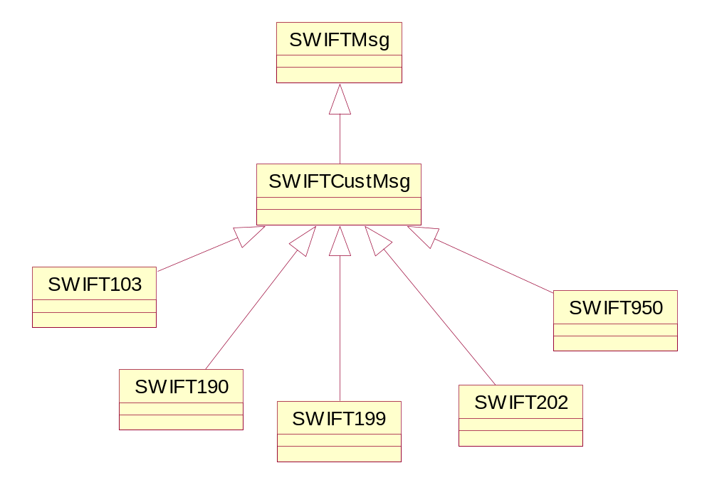

公有方法
{逐一描述公有方法的作用，参数及实现流程}
示例：

- SWIFT202(char chOpFlag = OF_NORMAL)
作用：
构造函数，用于组报文时调用
参数：
chOpFlag: 业务标识
实现流程：
SWIFTCustMsg(202)
InitTextBlock(); //初始化文本块
SetOpFlag(chOpFlag); //设置业务标识

保护方法
{逐一描述保护方法的作用，参数及实现流程}

私有方法
{逐一描述私有方法的作用，参数及实现流程}

类2设计
用类似类1的方式，说明第2个类乃至第N个类的设计。

…….

